**MA TRẬN ĐỀ KIỂM TRA CUỐI KÌ 2 MÔN TOÁN – LỚP 8**

|  |  |  |  |  |  |  |  |
| --- | --- | --- | --- | --- | --- | --- | --- |
| **TT** | **Chương/**  **Chủ đề** | **Nội dung/Đơn vị kiến thức** | **Mức độ đánh giá** | | | | **Tổng%**  **điểm** |
| **Nhận biết** | **Thông hiểu** | **Vận dụng** | **Vận dụng cao** |  |
| **TL** | **TL** | **TL** | **TL** |  |
| **1** | **Hàm số và đồ thị** | Hàm số bậc nhất  y = ax + b (a ≠ 0) và đồ thị. |  |  | Bài 2ab  (1,5đ) |  | 3 |
| Toán thực tế hàm số bậc nhất |  |  | Bài 3a (1đ) | Bài 3b  (0,5đ) |
| **2** | **Phương trình** | Phương trình bậc nhất một ẩn |  | Bài 1a  (1đ) | Bài 1b  (1đ) |  | 3,5 |
| Giải bài toán bằng cách lập phương trình |  |  | Bài 5  (1,5đ) |  |
| **3** | **Hình đồng dạng** | Hình đồng dạng | Bài 4  (1đ) |  |  |  | 1 |
| Tam giác đồng dạng |  | Bài 6a  (1đ) | Bài 6b  (1đ) | Bài 6c  (0,5đ) | 2,5 |
| **Tổng điểm** | | | **1** | **2** | **6** | **1** | 10 |
| **Tỉ lệ %** | | | **10%** | **20%** | **60%** | **10%** | **100%** |
| **Tỉ lệ chung** | | | **30%** | | **70%** | | **100%** |

**BẢN ĐẶC TẢ ĐỀ KIỂM TRA CUỐI KÌ 2 MÔN TOÁN – LỚP 8**

|  |  |  |  |  |  |  |  |
| --- | --- | --- | --- | --- | --- | --- | --- |
| **TT** | **Chương/**  **Chủ đề** | **Nội dung/Đơn vị kiến thức** | **Mức độ đánh giá** | **Số câu hỏi theo mức độ nhận thức** | | | |
| **Nhận biêt** | **Thông hiểu** | **Vận dụng** | **Vận dụng cao** |
| **1** | **Hàm số và đồ thị** | Hàm số bậc nhất  y = ax + b (a ≠ 0) và đồ thị. | **Vận dụng:**  – Vẽ được đồ thị của hàm số bậc nhất *y* = *ax* + *b* (*a* ≠ 0).  – Vận dụng được phương trình tìm tọa độ giao điểm hai đồ thị bằng phép tính. |  |  | Bài 2ab  (2) |  |
| Toán thực tế hàm số bậc nhất | **Vận dụng:**  – Vận dụng được hàm số bậc nhất và đồ thị vào giải quyết một số bài toán thực tiễn ***(đơn giản, quen thuộc)*** (ví dụ: bài toán về chuyển động đều trong Vật lí,...).  **Vận dụng cao:**  – Vận dụng được hàm số bậc nhất và đồ thị vào giải quyết một số bài toán ***(phức hợp, không quen thuộc)*** thuộc có nội dung thực tiễn. |  |  | Bài 3a  (1) | Bài 3b  (1) |
| **2** | **Phương trình** | Phương trình bậc nhất một ẩn | **Thông hiểu:**  – Giải được phương trình bậc nhất một ẩn (chuyển vế)  **Vận dụng:**  – Giải được phương trình bậc nhất một ẩn (có mẫu số) |  | Bài 1a  (1) | Bài 1b  (1) |  |
| Giải bài toán bằng cách lập phương trình | **Vận dụng:**  – Giải quyết được một số vấn đề thực tiễn ***(đơn giản, quen thuộc)*** gắn với phương trình bậc nhất (ví dụ: các bài toán liên quan đến chuyển động trong Vật lí, các bài toán liên quan đến Hoá học,...). |  |  | Bài 5  (1) |  |
| **3** | **Hình đồng dạng** | Hình đồng dạng | **Nhận biết:**  – Nhận biết được hình đồng dạng phối cảnh (hình vị tự), hình đồng dạng qua các hình ảnh cụ thể. | Bài 4  (1) |  |  |  |
| Tam giác đồng dạng | **Thông hiểu:**  – Giải thích được các trường hợp đồng dạng của hai tam giác, của hai tam giác vuông.  **Vận dụng:**  – Giải quyết được một số vấn đề thực tiễn ***(đơn giản, quen thuộc)*** gắn với việc vận dụng kiến thức về hai tam giác đồng dạng (ví dụ: tính độ dài, lập hệ thức giữa các cạnh từ tỉ số đồng dạng của hai tam giác, ...)  **Vận dụng cao:**  – Giải quyết được một số vấn đề thực tiễn ***(phức hợp, không quen thuộc)*** gắn với việc vận dụng kiến thức về hai tam giác đồng dạng. |  | Bài 6a  (1) | Bài 6b  (1) | Bài 6c  (1đ) |
| **Tổng số câu** | | | | 1 | 2 | 6 | 2 |
| **Tỉ lệ %** | | | | **10%** | **20%** | **60%** | **10%** |
| **Tỉ lệ chung** | | | | **30%** | | **70%** | |

|  |  |
| --- | --- |
| UBND HUYỆN CỦ CHI  **TRƯỜNG THCS NHUẬN ĐỨC** | **ĐỀ THAM KHẢO KIỂM TRA CUỐI KÌ 2**  **NĂM HỌC 2023 - 2024.**  **Môn: TOÁN – Lớp 8**  Thời gian làm bài: 90 phút |

**Bài 1 (2,0 điểm):** Giải các phương trình sau:



$11x-7=8x+5$

$\frac{x-2}{3}+\frac{x+3}{4}=\frac{x-1}{2}$

**Bài 2 (1,5 điểm):** Cho hai đường thẳng (d1): y = - 2x và (d2): y = x - 3

1. Vẽ đồ thị hàm số (d2): y = x - 3.
2. Tìm tọa độ giao điểm hai đường thẳng (d1) và (d2) bằng phép toán.

**Bài 3 (1,5 điểm):** Cô Tám thuê nhà với giá 3 000 000 đồng/ tháng và cô Tám phải trả tiền dịch vụ giới thiệu là 600 000 đồng (tiền dịch vụ chỉ trả 1 lần). Gọi x (tháng) là khoảng thời gian cô Tám thuê nhà, y (đồng) là số tiền cô Tám phải trả khi thuê nhà trong x tháng.

a) Lập công thức liên hệ giữa y và x.

b) Tính số năm cô Tám thuê nhà khi đã trả 78 00 000 đồng kể cả tiền dịch vụ giới thiệu.

**Bài 4 (1,0 điểm):** Trong các hình dưới đây, hai hình nào đồng dạng với nhau?

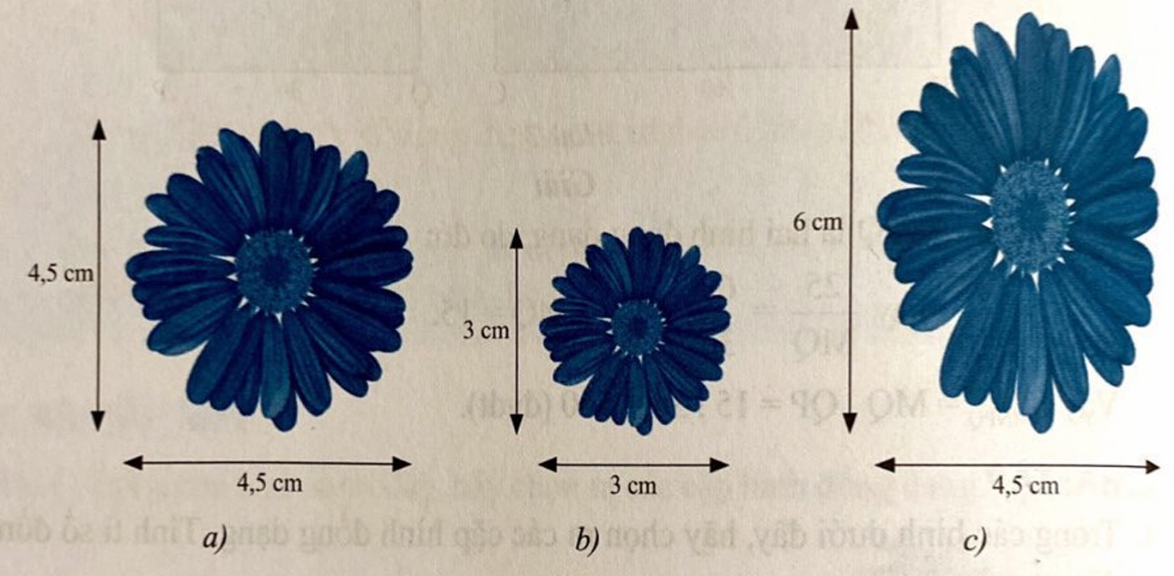

**Bài 5 (1,5 điểm):** Bạn Bình đi xe đạp từ nhà đến trường với vận tốc 15 km/h và đi từ trường về nhà với vận tốc là 12 km/h. Biết thời gian đi ít hơn thời gian về là 10 phút. Tính quãng đường bạn Bình đi từ nhà đến trường.

**Bài 6 (2,5 điểm):** Cho ΔABC có 3 góc nhọn. Đường cao BE, CF cắt nhau tại H.

1. Chứng minh ΔAEB  ΔAFC.
2. Chứng minh HB.HE = HC. HF
3. Chứng minh 

________________________Hết__________________________

|  |  |
| --- | --- |
|  |  |

|  |  |
| --- | --- |
| ĐÁP ÁN | |
| UBND HUYỆN CỦ CHI  **TRƯỜNG THCS NHUẬN ĐỨC** | **ĐỀ KIỂM TRA CUỐI KÌ II**  **NĂM HỌC 2023 - 2024.**  **Môn: TOÁN – Lớp 8**  Thời gian làm bài: 90 phút |

**ĐỀ 1**

|  |  |  |
| --- | --- | --- |
| **Câu** | **Nội dung** | **Điểm** |
| **Bài 1.(2đ)** | a/ $11x-7=8x+5$ $$11x-8x=5+7$$ $$3x=12$$ $$x=4$$ Vậy phương trình có nghiệm x = 4  b/ $\frac{x-2}{3}+\frac{x+3}{4}=\frac{x-1}{2}$ $$\frac{4(x-2)}{4.3}+\frac{3(x+3)}{3.4}=\frac{6.(x-1)}{6.2}$$ $$4x-8+3x+9=6x-6$$ $$4x+3x-6x=-6+8-9$$ $$x=-7$$ Vậy phương trình có nghiệm $x=-7$ | 0.5  0.25  0.25  0.25  0.25  0.25  0.25 |
| **Bài 2 (1,5 đ)** | (d2): y = x – 3  * Cho x = 1 => y = -3  * x = 1 => y = -2  Đồ thị của hàm số y = x – 3 là một đường thẳng đi qua hai điểm A(1;-3) và B(1;-2)    b) Phương trình hoành độ giao điểm của (d1) và (d2) là:  - 2x = x – 3  x = 1  Thay x = 1 vào hàm số y = -2x, ta có:  y = -2.1 = - 2  Vậy tọa độ giao điểm của (d1) và (d2) là: B(1;-2) | 0.25  0.25  0.5  0.25  0.25 |
| **Bài 3 (1,5đ)** | a) Công thức liên hệ giữa y và x là:  y = 3 000 000.x + 600 000  b) Vì số tiền đã trả là 78 000 000 đồng  nên y = 78 000 000, ta được:  78 000 000 = 3 000 000.x + 600 000  x = 24  Vậy thời gian cô Tám thuê nhà là 2 năm | 1  0.5 |
| **Bài 4 (1,0 đ)** | Hình a đồng dạng với hình b theo tỉ số k = $\frac{3}{2}$ | 1 |
| **Bài 5 (1,5 đ)** | Đổi: 10 phút = giờ  Gọi x(km) là quãng đường từ nhà đến trường (x > 0)  Thời gian đi từ nhà đến trường là $\frac{x}{15}$ (giờ)  Thời gian đi từ trường về nhà là $\frac{x}{12}$ (giờ)  Do thời gian đi ít hơn thời gian về là 10 phút hay giờ nên ta có phương trình: $$\frac{x}{12}-\frac{x}{15}=\frac{1}{6}$$ $$\frac{5x}{60}-\frac{4x}{60}=\frac{10}{60} \\ ⇔x=10 (nhận)$$ Vậy Quãng đường từ nhà đến trường là 10 km | 0.25  0.25  0.5  0.5 |
| **Bài 6 (2,5 đ)** | a) Chứng minh ΔAEB  ΔAFC.  Xét ΔAEB vuông tại E và ΔAFC vuông tại F có:  là góc chung  ΔAEB  ΔAFC ( g- g)  b) Chứng minh HB.HE = HC. HF  Xét ΔBHF và ΔCHE có  ( 2 góc đối đỉnh)  (vì ΔAEB  ΔAFC)  Suy ra ΔBHF  ΔCHE ( g-g)    Nên HB.HE = HC HF  c) Chứng minh :  Vì ΔAEB  ΔAFC nên      Xét ABC và AEF có  ( cmt )  là góc chung  Nên ABC AEF ( c – g – c)  Vậy  ( 2 góc tương ứng) | 0.5  0.25  0.25  0.5  0.5  0.25  0.25 |

Website VnTeach.Com